MEAMULTINORM GFK-Lichtschacht Aussteifungsrahmen für Aufsatz

MEA Bautechnik

Eigenschaften

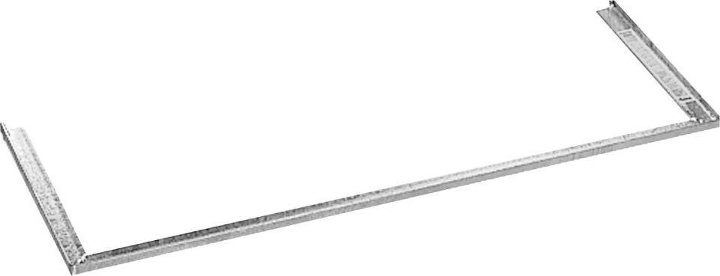

Oberfläche

verzinkt

Produkt

Aussteifungsrahmen

Werkstoff

Stahl

Breite (mm)

800,00 - 1.500,00